


TECHNINIŲ DUOMENŲ LAPAS
RINKINYS INKSTŲ PAKAITINEI TERAPIJAI PRIE ĮRENGINIO

- ABLD03 – IB0580903
Sukomplektuotas rinkinys su Diapes HFT 0.3 hemofiltru ir maišu
- ABLD05 – IB0580905
Sukomplektuotas rinkinys su polifenileno HFT 0.5 hemofiltru ir maišu
- ABLD08 – IB0580908
Sukomplektuotas rinkinys su Diapes HFT 0.8 hemofiltru ir maišu
- ABLD14 – IB0580914
Sukomplektuotas rinkinys su polifenileno HFT 1.4 hemofiltru ir maišu
- ABLD17 – IB0580917
Sukomplektuotas rinkinys su polifenileno HFT 1.7 hemofiltru ir maišu
- ABLD22 – IB0580922
Sukomplektuotas rinkinys su polifenileno HFT 2.2 hemofiltru ir maišu

Rinkinių kodai žymi vieną iš anksto sukomplektuotą rinkinį, sudaryta iš 2 dalių, kurios atskirai neužsakinėjamos.

APRAŠYMAS

Sukomplektuotas rinkinys darbui su AMPLYATM aparatu yra sudarytas iš magistralių (kraujui, infuzijai ir ultrafiltracijai), skirtų ektrakorporinei kraujo cirkuliacijai, kartu su hemofiltru ir šildymo maišu, tarpusavyje sujungtų ir sudėliotų taip, kad būtų lengvesnis prijungimas prie aparato. Šio rinkinio dalys neturėtų būti naudojamos atskirai.

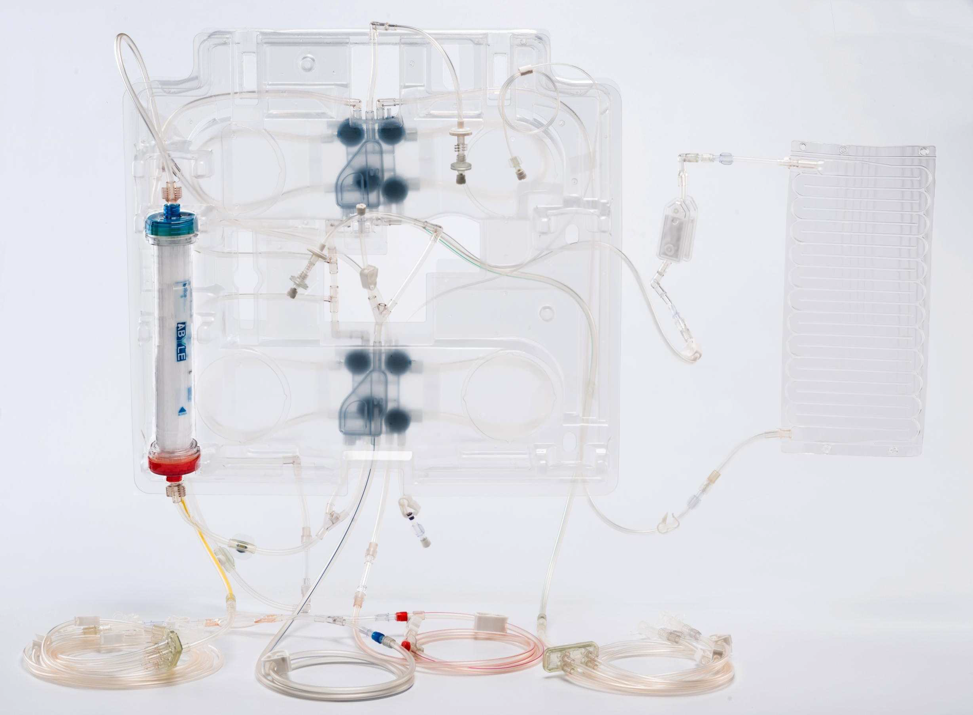



BENDRA INFORMACIJA

Visi paviršiai, kontaktuojantys su krauju arba reinfuzijos tirpalais, yra sterilūs ir apirogeniški. Rinkinys turi būti naudojamas ligoninėse, operacinėse ar kitose pritaikytose patalpose ir skirtas naudoti ligoninės personalui ar tinkamai apmokytiems asmenims.
Rinkinį turi naudoti specialistas ir juo neturėtų savarankiškai naudotis pats pacientas.

PASKIRTIS

II b klasės medicininės priemonės skirtos ekstrakorporinei kraujo cirkuliacijai įvariose pakaitinėse inkstų terapijose (hemodializės, hemodiafiltracijos, hemofiltracijos ir ultrafiltracijos)
- tiek pastoviose, tiek protarpinėse - esant lėtiniam ir ūmiam inkstų nepakankamumui.

TAIKYMO APRIBOJIMAI IR KONTRAINDIKACIJOS

- Visi paviršiai, kontaktuojantys su krauju arba reinfuzijos tirpalais, yra sterilūs ir apirogeniški.
- Visi rinkinio komponentai yra vienkartiniai. Nesterilizuokite šio produkto pakakrtotinai jokiu būdu.
- Rinkinys skirtas naudoti ligoninės personalui arba tinkamai apmokytiems asmenims.
- Rinkinys turi būti naudojamas ligoninėse, operacinėse ar kitose pritaikytose patalpose.
- Rinkinį turi naudoti specialistas ir juo neturėtų savarankiškai naudotis pats pacientas.
- Gydymas visada turi būti atliekamas prižiūrint gydytojui.
- Panaudojus sunaikinkite pagal galiojančias norminius aktus ir taisykles kaip galimai užkrečiamas priemones.
- Sterilumas garantuotas, jei individuali pakuotė nepažeista ir apsauginiai jungčių gaubteliai yra vietose ir nebuvo nuimti.
- Prietaisas suprojektuotas ir pagamintas naudoti tik AMPLYATM įrenginiui.
- Gamintojas garantuoja prietaiso veikimą tik tinkamai laikant ir apdorojus aseptiškai.
- Nenaudokite atskirų prietaiso komponentų atskirai.

SUSIJUSIOS SU KRAUJU MEDŽIAGOS

Polifenileno ir DIAPES membranos pasiekia skirtingas ultrafiltracijos vertes, kai yra naudojama su vandeniniais tirpalais ar krauju. Naudojant klinikinje aplinkoje pastebimi ryškūs hematokrito ir kraujo baltymų koncentracijos skirtumai.
Visos rinkinio jungtys užtikrina saugų prijungimą prie skirtingų komponentų bei jungčių su kraujagyslėmis.
Medžiagos, kurios tiesiogiai ar netiesiogiai kontaktuoja su krauju: lanksti PVC (be DOP), standi PVC (be DOP), ABS, PE, kopoliesteris, IR (belateksinė guma), PP, Polikarbonatas, Polietersulfonas, Poliuretanas, Elastomeras.
Atitinka: 93/42/EEC, EN1041, ISO 594-1, ISO 594-2, EN1707.

BIOLOGINIS SUDERINAMUMAS

Patvirtinta, kad „Abyle®“ linijos prietaisai atitinka galiojančių teisės aktų reikalavimus, atitinkančius biologinio suderinamumo reikalavimus, pasižyminčius aukštu biologinio ir hematologinio suderinamumo lygiu. Ypatingai in vivo tyrimai, susiję su ABL rinkiniuose naudojamais HFT hemofiltrais, parodė puikius biologinio suderinamumo lygius, išmatuotus pagal dažniausiai pasitaikančius žymenis, kurių vidutinės reikšmės įvairiems paviršiams buvo tokios:

120

110

100

90
80

70
Baltųjų kraujo kūnelių skaičius(%) Trombocitų skaičius(%) 120

110

100

90

80

70

4,0
3,5
3,0
2,5
2,0
1,5
1,0
0,5
0,0
0 50 100 150 200 250 300
Laikas (min)

Papildymas: C5a (µg/L)

0 50 100 150 200 250 300
Laikas (min)
0 50 100 150 200 250 300
Laikas (min)
Koaguliacija: TAT (µg/L)
8,0
7,0
6,0
5,0
4,0
3,0
2,0
1,0
0,0
0 50 100 150 200 250 300
Laikas (min)



IBST ABLDXX REV. 01 05-2016
Puslapis 3 of 6

SUDĖTINIŲ DALIŲ APRAŠYMAS
HEMOFILTRAI

TECHNINĖS CHARAKTERISTIKOS | ABYLE | ABYLE | ABYLE | ABYLE | ABYLE | ABYLE
 | HFT03 | HFT05 | HFT08 | HFT14 | HFT17 | HFT22
Pluoštas | DIAPES® | Polifenilenas | DIAPES® | Polifenilenas
Sienelės storis (µm) | 30
Vidaus diametras(µm) | 200
Paviršiaus plotas (m²) | 0.3 | 0.5 | 0.8 | 1.4 | 1.7 | 2.2
Talpa ﬁltro kraujo ertmėje. (ml) | 36 | 44 | 50 | 85 | 109 | 132
Spaudimo kritimas ﬁltro kraujo ertmėje  (mmHg) | <40 | <30 | <80 | <45 | <25 | <30
Svoris (g) | 98 | 102 | 162 | 191 | 194 | 201
Ilgis (mm) | 145 |  | 305 |  |  | 365
Diametras (mm) | 55
Sterilizacija | Gamma
ULTRAFILTRACIJA (ml/h*mmHg) | 16 | 25 | 33 | 41 | 53 | 75

MATAVIMO SĄLYGOS

Matavimai atliekami vadovaujantis EN 8637.

HEMOFILTRO CHARAKTERISTIKA

FUNKCINĖS CHARAKTERISTIKOS |  | Klirensai Qf = 10 ml/min – Qd = 150 ml/min  Nurodytos vertės su leistinu  ±10% urea, kreatinino ir fosfatų nuokrypiu; ir  ±20% B12 nuokrypiu
Model | Qb | Urea | Kreatinina | s Fosfatai | Vit. B12
HFT 03 | 200 | 71 | 68 | 63 | 43
HFT 05 | 200 | 126 | 115 | 111 | 78
HFT 08 | 200 | 135 | 126 | 119 | 81
HFT 14 | 200 | 151 | 149 | 143 | 122
HFT 17 | 200 | 153 | 152 | 147 | 126
HFT 22 | 200 | 154 | 153 | 148 | 130



PERSPĖJIMAI DĖL HEMOFILTRŲ NAUDOJIMO

Maksimalus kraujospūdis: 106 kPa (800 mmHg).
Neviršykite transmembraninio spaudimo 80 kPa (600 mmHg).
Maksimalus kraujo tekėjimo greitis: 600 ml/min.

ŠILDYMO MAIŠAS SU 0.8 µm FILTRU
Medžiagos: PVC (be DOP)-
0.8 µm filtras: Polyethersulfonas – 0.02 µm PTFE hydrofobiškas filtras. Konteineris: modifikuotas akrilas

STERILIZAVIMO METODAS IR GALIOJIMAS

Priemonė sterilizuota gama spinduliais ir galiojimo laikas yra 1 metai. Visi rinkinio komponentai yra vienkartiniai. Nestirelizuokite šio produkto pakartotinai jokiu būdu.
Sterilumas garantuotas, jei individuali pakuotė nepažeista ir apsauginiai jungčių gaubteliai yra vietose ir nebuvo nuimti.

ĮPAKAVIMO STERILUMO GARANTIJA

Sterilumas garantuotas, jei individuali pakuotė nepažeista ir apsauginiai jungčių gaubteliai yra vietose ir nebuvo nuimti.

SAUGOJIMAS IR SUNAIKINIMAS

Panaudojus sunaikinkite pagal galiojančias norminius aktus ir taisykles kaip galimai užkrečiamas priemones.
Turi būti saugomas kontroliuojamomis sąlygomis: temperatūroje nuo 0°C iki 30°C.

ĮPAKAVIMAS

Sukomplektuotas įrenginys iš filtrų, magistralių ir šildymo maišo pakuotėje, kurios išmatavimai 700x800mm PE+ Tyvek maišas.
Svoris: 130g.

2 dalys x paketas: kartoninės dėžės išmatavimai: mm790x585x140, svoris 1300 g.

IDENTIFIKAVIMAS

Kiekviena pakuotė ir kartoninė dėžė yra paženklinta etikete su šia informacija: :
- Prekės kodu
- Gydymo metodo pavadinimu
- Partijos numeriu
- Barkodu
- Galiojimo data Įrenginys turi CE 0123 žymėjimą.

CND=F0306

